Обучение чтению по методике М.Монтессори
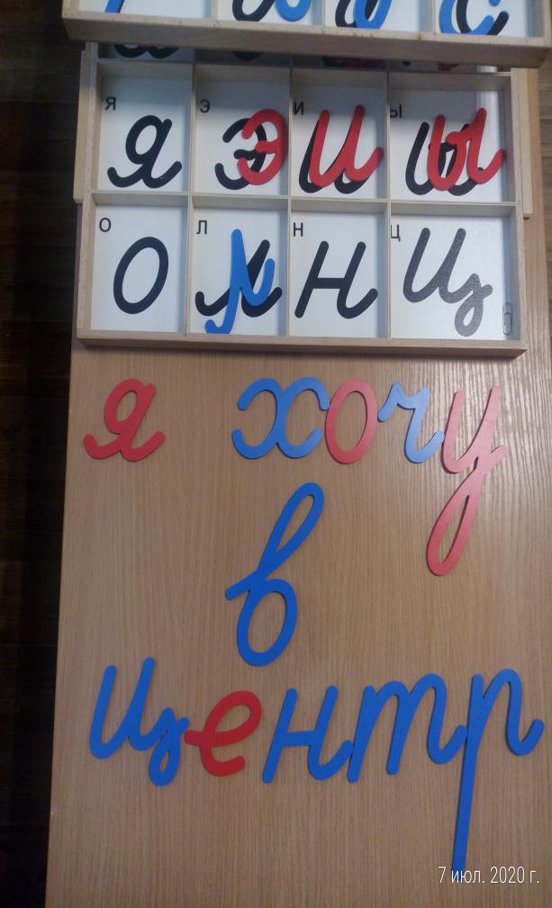
Мария Монтессори считала, что ребенка сначала нужно научить писать, а затем уже читать, так как детям проще написать букву (вернее нарисовать ее), чем воспринять некий абстрактный образ буквы в книге. Обучение сразу начинается с написания прописных букв, так как круговые движения легче для рисования в раннем дошкольном возрасте.
Но перед тем, как учить ребенка писать нужно подготовить руку к письму. Сначала все дети проходят стадию «каляк». Чтобы ребенку было интересней Вы можете дорисовывать его «каляки», превращая их в знакомые предметы и животных. В дальнейшем можно предложить заняться штриховкой и обводкой. Когда ребенок штрихует и обводит рамочки, фигуры он проводит линии разной длины и в разном направлении. Это помогает выработать твердость пальцев и свободу движения кисти, а также контролировать свои движения, соблюдать границы, соотносить движения руки и глаз и действовать по правилам. Когда ребенок будет готов, начинайте работать над имитацией. Пусть ребенок попробует нарисовать ту же совсем простую фигуру, что и вы – линию, кружок, крестик и так далее. Этот навык необходим для того, чтобы в дальнейшем начать писать печатные буквы. И когда ребенок захочет написать свою первую букву, то у него не возникнет никаких трудностей.
Как же можно развить навыки грамотности и чтения у ребенка с РАС?

Во-первых научить сопоставлять одинаковые предметы и изображения. Всё обучение строится на умении находить одинаковые предметы и изображения. Сначала учим ребенка подбирать одинаковые простые изображения, а затем тренируем этот навык в повседневной жизни - ищем одинаковые тарелки, ложки, совмещаем обувь попарно.

Затем важно научить ребенка навыкам сортировки. Когда совмещение предметов и картинок было полностью освоено, важно работать над сортировкой простых предметов – разложить по своим местам ложки, вилки, помочь рассортировать перед стиркой белье по цветам.

Когда и этот навык освоен, то можно перейти к обучение чтению. Некоторым детям с РАС изучение слов целиком, дается проще, чем обучение звучанию отдельных букв. Можно пойти и этим путем. Сначала дать для чтения слова (можно начать с имен членов семьи, любимых мульт героев), а затем уже тексты по слогам. Другим детям нравятся сенсорные ощущения и на ощупь они запоминают лучше. С ними можно сделать буквы из манки или предложить слепить алфавит.

Еще один вариант занятий - это создание вместе с ребенком книги о любимых героях или на определенную тему. Это отличная возможность потренировать навык чтения и сортировки. Нужно будет вырезать из газет или журналов предметы и изображения и их названия и вклеить в книгу. Важно, чтобы данные изображения привлекали внимание и вызывали интерес у ребенка. Просите ребенка рассказать о какой-либо картинке, задавайте наводящие вопросы.
При обучении чтению нельзя забывать и о чтении книг ребенку. Основной момент - нужно найти сказки, рассказы или истории, которые заинтересуют ребенка или будут соответствовать его непосредственному опыту. Также вы можете выбрать книгу по мотивам любимого мультфильма ребенка. Многие дети хотят, чтобы им читали одну и ту же книгу много раз – это нормально! Когда ребенок слышит хорошо знакомую историю снова, это действует на него успокаивающе. Чтобы познакомить ребенка с новой книгой, вы можете осторожно объединять ее с уже знакомой историей, постепенно расширяя количество историй, которые нравятся ребенку. По мере чтения пробуйте привлечь ребенка к тому, чтобы он указывал на своих любимых персонажей или на знакомые предметы, тренируя совместное внимание.
Еще один вариант обучения чтению - это познакомить ребенка с клавиатурой. С большой вероятностью, она станет для него очень важным инструментом в последующей жизни. Например, помогите ребенку набирать знакомые слова или искать любимый мультфильм по названию в Интернете.
Данные занятия не только научат ребенка читать, но и разовьют мелкую моторику и мышление.

